Внеклассное воспитательное мероприятие по физической культуре «День здоровья»
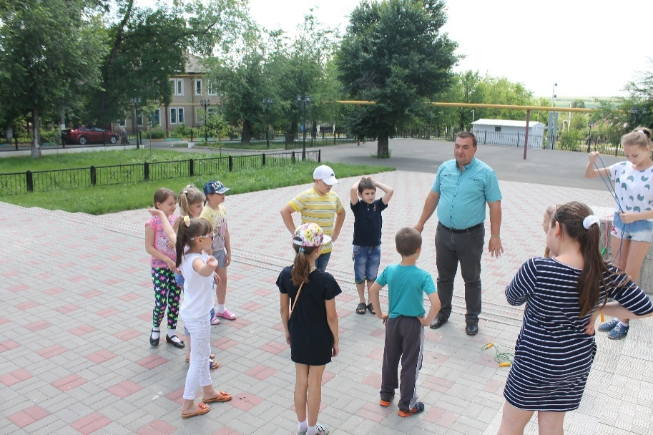
Педагог: Алексеенко Л.Н.

Цели и задачи:
- популяризация здорового образа жизни; туризма, как активного образа отдыха и средства укрепления здоровья;
- выявление творческих способностей учащихся;
- выявление творческих способностей учащихся;
- групповое и межгрупповое сплочение учащихся;
- сплочение коллектива учащихся с педагогическим коллективом;
- воспитание у молодёжи чувства любви и гордости к своему учебному заведению.
Место и время проведения:
- Построение на территории МБУ ДО ЦВР в 9-00. Колонна шествует централизованно на традиционное место проведения мероприятия .
Организаторы мероприятия:
- Руководство организацией и проведения слета возлагается на главную судейскую бригаду во главе с педагогом-организатором.
Условия участия в мероприятии:
- принимают участие в мероприятии учащиеся 1г.о. Участники слета размещаются на отведенной для размещения команд территории;
- спортивно-туристическая полоса препятствий устанавливается на берегу реки, но так чтобы она была доступной и зрелищной для болельщиков;
- самостоятельно организуется бивуак, группам выдаётся сухой паёк;
- разведение костра организуется с учетом природоохранных мер и техники безопасности;
- мусор уносится с места пребывания группы в полиэтиленовых мешках, приготовленных заблаговременно.
Жюри конкурса:
- педагог-организатор;
- методист;
- педагог дополнительного образования;
- педагог-психолог;
- преподаватель физической культуры.
Критерии оценок мероприятия:
- сплоченность группы (умение работать в команде);
- быстрота и правильность прохождения спортивных состязаний;
- уют и оригинальность оформления походного группового места;
- оригинальность и эстетичность костюмов из природного материала;
- индивидуальность, юмор и этика в исполнении творческого задания.
Программа мероприятия
1. Представление команды:
- внешний вид команды (наличие формы, эмблемы и отличительных атрибутов);
- исполнение девиза;
- исполнение песни.
2. Межгрупповая спортивно-туристическая эстафета на время (по 4 человека от команды).
3. Оборудование и оформление походного группового места.
4. Конкурс костюмов с использованием природного материала (одна модель от группы).
5. Конкурс "Слабо" (по одному творческому номеру).
6. Подведение итогов. Награждение победителей.
Межгрупповая спортивно-туристическая эстафета.
Команда выстраивается на линии старта и по сигналу все стартуют одновременно.
1 этап - "Кочки".
"Кочки" расположены так, чтобы участники, проходя по ним, вынуждены были менять длину шагов и толчковую ногу. Высота "кочек" (деревянных заготовок) 5-10 сантиметров и диаметр - 15-20 сантиметров.
Все участники друг за другом следуют по "кочкам". За касание земли одной ногой участник штрафуется одним баллом штрафного времени, за касание двумя ногами - два балла, за падение - тремя баллами (один балл - десять секунд).
2 этап - "Меткий стрелок".
От контрольной линии участники команды совершают по три броска в цель поочерёдно. Результат подводится по наибольшему количеству попаданий.
3 этап - "Параллельные перила".
Команда переправляется по параллельным верёвкам от одного дерева к другому. Идти следует приставным шагом по нижней верёвке, держась руками за верхнюю. Два человека одновременно не могут находиться на веревке.
4 этап - "Переправа по верёвке маятником".
Верёвка закреплена на ветке дерева. Участник, взявшись за верёвку, должен перелететь над "опасной зоной" (барьер высотой 50 сантиметров) с приземлением на ноги в определенную зону (на земле лежит яркий обруч). Первый участник, переправившись, отправляет канат второму, который ловит её и выполняет задание. Ошибкой считается приземление вне обруча, касание ногами барьера. За каждую ошибку - штраф пять секунд.

5 этап - "Прыжки в мешках".
Расстояние для прыжков примерно 20-25 метров.
6 этап - "Оказание первой медицинской помощи и перенос "пострадавшего".
Два участника идут на медицинский пост, где по заданию судьи накладывают шину на ногу с помощью подручного материала.
Оборудование: две шины, бинты.
Два других участника готовят носилки для переноса "пострадавшего".
Оборудование: две жерди и две "штормовки". "Штормовки" застегнуть, вдеть через вывернутые вовнутрь рукава жерди. Уложить "пострадавшего" и перенести его головой вперед до линии финиша.
Падение носильщиков, падение "пострадавшего" с носилок или неправильное его положение - штраф 10 секунд.
Подведение итогов и награждение участников мероприятия.
Мероприятие оценивает жюри, решение которого считается окончательным и пересмотру не подлежит. По результатам мероприятия все участники награждаются по различным номинациям.
Абсолютный победитель спортивно-оздоровительного мероприятия "День здоровья" определяется по наименьшей сумме мест во всех видах программы. При равенстве баллов предпочтение отдаётся команде с лучшим результатом на спортивно-туристической эстафете.
Мероприятие заканчивается традиционно - песней "Как здорово, что все мы здесь сегодня собрались".

